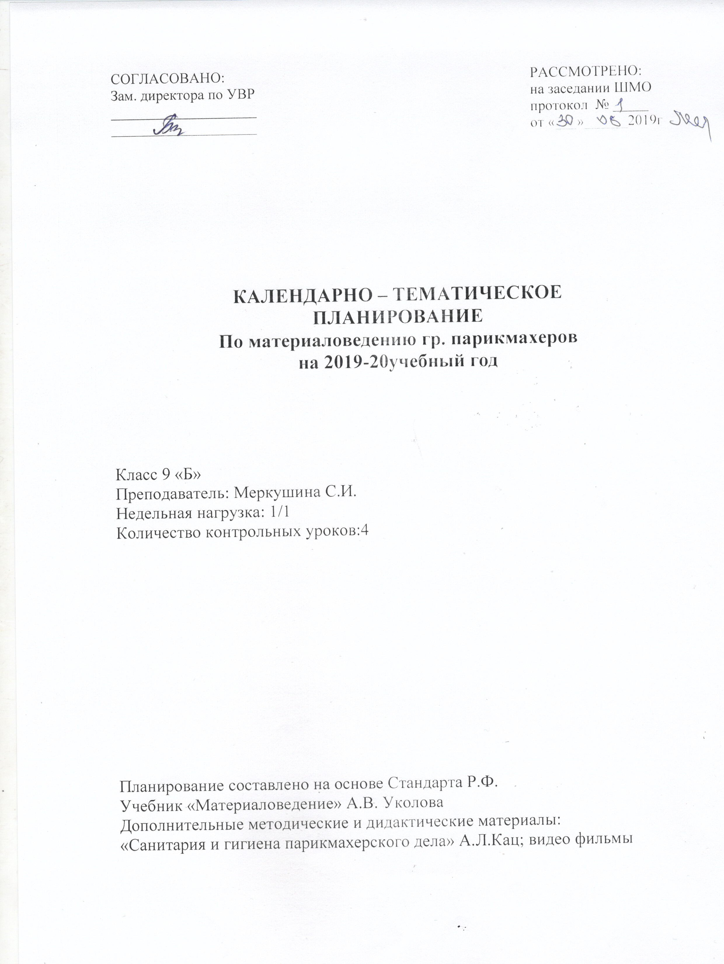
Пояснительная записка
Тематическое планирование по предмету «материаловедение» предусматривает изучение основных видов сырья и материалов для парфюмерно – косметической промышленности, ознакомление с их физическим и химическими свойствами, составом косметических и парфюмерных средств, условия их применения и биологические воздействия на кожу и волосы человека.
Правильный выбор материалов, их хранения, умение оценивать качество материала – залог качества обслуживания клиентов.
Основными целями и задачами предмета являются:
- Формирование представлений о роли и значимости материалов при выполнении парикмахерских работ
- Формирование понимания значения классификации парфюмерно – косметических препаратов, вспомогательных материалов, особенности применения различных дезинфицирующих средств.
- Формирование умений учитывать требования технологической документации по использованию материалов
- В процессе изучения предмета необходимо создавать условия для:
- Воспитания ответственности за соблюдение дисциплины, целенаправленности, требовательности, формирование чувства ответственности за рациональное использование материалов;
- Развитие словесного – логической памяти, различных свойств внимания, сосредоточенности, склонности к анализу, синтезу, систематизации и общению, технического мышления по установлению закономерных связей между свойствами различных материалов.
Теоретическое обучение по предмету строится с учётом его взаимосвязи с предметом «технология парикмахерских работ» и производственным обучением.
Теоретическое обучение планируется проводить в форме рассказа, лекций, самостоятельных работ с книгой т.е. с преобладанием информационных методов
Контроль знаний и проверка усвоения осуществляется с помощью вопросов, карточек – заданий, тестов.
Карточек – заданий, тестов.
Итоговый контроль предусматривается проведение зачёта по тестам.

№ | Наименование раздела  программы часов 34 | Тема урока | Кол-во  часов | Тип урока  Вид деятельности  Уч-ся | Методы обучения | Цель урока | Задачи урока | Контроль оценки  знаний | Информационное  метод,  обеспечение урока
1 | Парфюмерно – косметическая промышленность | Введение | 1 | Урок изучения нового материала | рассказ | Ознакомить учащихся с историей развития косметики и парфюмерии | Сформировать представление о предмете «Материаловедение»  Повысить культурный уровень учащихся расширить кругозор  Воспитать у учащихся чувства прекрасного, гордости за творение наших предков и желания сохранить наследие прошлого, стремления и умения видеть красоту | Текущие вопросы | Компьютер, презентация «История развития косметики»
2 |  | Понятие о парфюмерии и косметических средствах | 1 | традиционный | объяснение | ознакомить с товарами для парикмахерских | Сформировать представление о состоянии парфюмерно – косметической промышленности  Способствовать развитию любознательности, расширить кругозор | Текущие вопросы | Слайды с продукцией косметики и парфюмерии
3 |  | Ассортимент товаров для парикмахерских услуг | 1 | Составление конспекта | индивидуальный | Ознакомить с парфюмерно – косметической промышленностью | Развить умения самостоятельно приобретать, анализировать, усваивать и применять полученные знания  Способность определять состав материалов  Воспитать бережное отношение к раздаточному материалу | Работа с конспектом | Препараты применяемые в парикмахерских
4 |  | Производители парфюмерно косметических средств | 1 | традиционный | Информационно обслуживающий | Ознакомить учащихся с производителями парфюмерно косметических средств | Развить умения самостоятельно приобретать, анализировать, усваивать и применять полученные знания  Способность определять состав материалов  Воспитать бережное отношение к раздаточному материалу | Вопросы по теме | презентация
5 |  | Общая характеристика видов продукции | 1 | Изучение нового материала | объяснение | Ознакомить учащихся с видами продукции | Научить классифицировать парфюмерно – косметические препараты | Вопросы по теме | Конспект
6 | Сырьё для приготовления парфюмерно-косметических препаратов | Исходные материалы для производства | 1 | Изучение нового материала | объяснение | Ознакомить учащихся с требованиями, предъявляемыми к сырью для п – к продукции | Сформировать знания о требованиях для производства парфюмерно – косметических препаратов  Быть разумным потребителем | Вопросы по теме | Конспект  Крема, помада, лосьон, туш и др.
7 |  | Виды и характеристика сырья | 1 | Изучение нового материала | объяснение | Познакомить учащихся с различными видами средств | Сформировать знания о требованиях к сырью  Развить умение применить на практике  Быть разумным потребителем | Составление таблицы | Конспект, таблица
8 |  | Жиры и их заменители | 1 | Урок изучения и первичного закрепления | Рассказ демонстрация | Ознакомить учащихся с видами жиров и их заменителями | Сформировать представление о классификации жиров и их заменителях, о продуктах переработки  Познакомить с заменителями жиров и жироподобными веществами  Создать эффект необычности для мотивации обучения | Вопросы о пройденном материале | Презентация

9 |  | Воски и воскообразные вещества | 1 | Урок изучения и первичного закрепления | Рассказ  демонстрация | Ознакомить учащихся с восками и воскообразными веществами | Сформировать представление о требованиях , предъявляемых к сырью  Познакомить с их свойствами и применение их в производстве  Создать эффект необычности для мотивации обучения | Вопросы о пройденном материале | презентация
10 |  | Косметические препараты | 1 | Урок изучение нового материала | Рассказ демонстрация | Ознакомить учащихся с косметическими препаратами | Сформировать представление о требованиях , предъявляемых к сырью  Познакомить с их свойствами и применение их в производстве  Создать эффект необычности для мотивации обучения | Вопросы по пройденной теме | конспект
11 |  | Эмульгаторы | 1 | Урок изучение нового материала | наблюдение | Дать представление об эмульгаторах | Сформировать представление о требованиях , предъявляемых к сырью  Познакомить с их свойствами и умением применить на практике  Создать эффект необычности для мотивации обучения | Оценка применяемых кремов | крема
12 |  | Нефтепродукты | 1 | Урок изучение нового материала | наблюдение | Ознакомить учащихся с нефтепродуктами, применяемыми в косметическом производстве | Сформировать представление о требованиях , предъявляемых к сырью  Познакомить с их свойствами и умением применить на практике  Создать эффект необычности для мотивации обучения | Оценка применяемой продукции | Туалетные воды, воск,
13 |  | Жилирующие вещества | 1 | Урок изучение нового материала | наблюдение | Ознакомить учащихся с | Сформировать представление о требованиях , предъявляемых к сырью  Познакомить с их свойствами и умением применить на практике  Создать эффект необычности для мотивации обучения | Текущие вопросы | Гели воски
14 |  | Красящие вещества | 1 | Урок изучение нового материала | наблюдение | Ознакомить учащихся с красящими веществами | Сформировать представление о натуральных и синтетических красителях  Познакомить с их свойствами и умением применить на практике  Создать эффект необычности для мотивации обучения | Вопросы по теме | Образцы красящих препаратов
15 |  | Душистые вещества | 1 | Урок изучение нового материала | наблюдение | Ознакомить учащихся с классификацией духов, одеколонов, туалетных вод | Сформировать знания о запахах и их влияние на состояние человека  Выявить и развить личные способности в выборе запаха  Быть разумным потребителем | Определение по образцам различные виды препаратов | Образцы душистых веществ
16 |  | Зачёт №1 по теме «Сырьё для приготовления парфюмерно косметических препаратов | 1 | Урок контроля | Обобщение, закрепление | Проверка знаний учащихся | Повторить пройденный материал  Выявить степень осознанности и глубины знаний обучающихся  Чувство ответственности , за выполнения задания | Устный опрос | Вопросы, плакаты
17 | Дезинфицирующие средства | Дезинфицирующие средства | 1 | Изучение нового материала | объяснение | Ознакомить учащихся с применением дезинфицирующих средств | Сформировать знания об условиях хранения дезинфицирующих средствах  Воспитать положительную мотивацию к профессии, убеждённости в данной операции | Приготовление дезинфицирующих средств | Дезинфицирующие средства
18 |  | Кровоостанавливающие средства | 1 | Изучение нового материала | объяснение | Ознакомить учащихся с применением кровоостанавливающих средствах | Сформировать знания об условиях хранения кровоостанавливающих и вспомогательных материалов  Воспитать положительную мотивацию к профессии, убеждённости в данной операции | Понимание и усвоение | Кровоостанавливающие средства, вспомогательные
19 | Средства для обработки волос и ухода за волосами | Виды и классификация средств | 1 | традиционный | объяснение | Ознакомить учащихся с классификацией профилактических средств | Развить у учащихся логически мыслить и делать выводы при использовании лечебно – профилактических средств  Способствовать воспитанию учащихся внешней культуры | вопросы | конспект
20 |  | Средства для гигиенического ухода за волосами | 1 | комбинированный | Объяснение, практическая работа | Ознакомить учащихся с препаратами по уходу за волосами | Расширить знания о свойствах волос и гигиенических требований к предметам личного туалета.  Вызвать желание соблюдать требования личной гигиены.  Воспитать гармонически развитую личность, умеющую видеть и ценить красоту | Тест «Определение типа волос»,  Подбор средств по уходу за своим типом волос | Таблица «Строение волос», журналы, иллюстрации по уходу за волосами
21 |  | Средства лечебно – профилактического назначения | 1 | традиционный | лекция | Ознакомить учащихся с лечебными средствами для волос | Закрепить знания, полученные ранее на уроках.  Дать возможность самим сделать вывод, что красота, гигиена взаимосвязанные, что невозможно быть красивым, не соблюдая здорового образа жизни  Дать дополнительные знания по уходу за кожей лица, за волосами при помощи лекарственных трав  Воспитать гармоническую, развитую личность, умеющую видеть и ценить красоту | Подбор лечебных средств по типам волос | Буклеты фирм «Русская линия», «Чёрный жемчуг», «Лекарственные травы»
22 |  | Средства для окраски волос | 1 | Изучение нового материала | объяснение | Ознакомить учащихся с средствами для окраски волос | Сформировать представление о классификации красителей и их воздействие на волосы  Развить профессиональные знания  Воспитать интерес к изучаемой теме | Дать характеристику красителей применяемых в парикмахерских | Конспект, образцы красителей, шкала цветности
23 |  | Средства для термической завивки | 1 | Изучение нового материала | объяснение | Ознакомить учащихся с средствами для термической завивке | Сформировать знания о целях, способах и технологической последовательности применяемых средств  Воспитать бережное отношение к волосам и правилам организации рабочего места | Текущие вопросы | Средства для термической завивки волос
24 | Парфюмерные средства | Духи, одеколоны, туалетная вода | 1 | Изучение нового материала | объяснение | Ознакомить учащихся с душистыми веществами | Сформировать представление о натуральных, душистых веществах, животного и растительного происхождения  Воспитать эстетический вкус: чувство красоты, соразмеримости | Ответы на тест | Тест, образцы духов, туалетных вод, одеколонов
25 |  | Физиология качества | 1 | Изучение нового материала | объяснение | Ознакомить учащихся с физиологией запахов | Сформировать представление о механизме воздействия душистых веществ на орган обоняния  Воспитать чувство меры применяемых освежительных запахов | Тестирование запахов | Образцы душистых веществ
26 |  | Классификация запахов парфюмерной продукции | 1 | Изучение нового материала | рассказ | Ознакомить учащихся с классификацией запахов парфюмерной продукции | Сформировать представление о группах душистых веществ по запаху  Дать информацию о фирмах производителях  Привить эстетические нормы запахов и поведении в окружающем социуме | Заполнение конспекта | Образцы душистых веществ
27 |  | Зачёт №2 | 1 | Проверка и оценка знаний | Самостоятельная работа | Контроль знаний | Выявить уровень знаний, восполнить пробелы в подготовке учащихся  Воспитать внимательность, самостоятельность, чувство ответственности | задания | задания
28 | Моющие средства | Вода | 1 | комбинированный | демонстрационный | Ознакомить учащихся с составом воды | Дать представление об очистки воды  Расширить знания о применении воды, как растворителе и разбавителе  Воспитать бережное отношение в использовании воды | Текущие вопросы | Фильм, конспект
29 |  | Мыло | 1 | традиционный | Наглядный, словесный | Ознакомить учащихся с основными свойствами мыла | Сформировать знания об классности по сортности, составу и назначению мыла  Расширить представление об ассортименте мыла  Воспитать самостоятельность в выборе продукта | Дать характеристику мылам | Презентация, конспект, образцы мыл
30 |  | Шампунь | 1 | Традиционный | Наглядный, словесный | Ознакомить учащихся с основными компонентами шампуней и принципами их действия | Развить представление об ассортименте шампуня  Воспитать самостоятельность в выборе шампуня | Дать анализ шампуню, которым пользуется учащийся | Презентация, конспект, образцы шампуней
31 |  | Бальзамы – ополаскиватели | 1 | Урок - диалог | Наглядный словесный | Ознакомить учащихся с препаратами для ухода за волосами | Показать учащимся назначение лечебно – профилактических средств по уходу за волосами  Развить умения выбирать способы и средства по уходу за волосами  Воспитать эстетическую культуру выбора препарата и его сочетания с волосами | Правильный подбор к разным видам волос | Образцы препаратов по уходу за волосами
32 |  | Средства для хим. завивки | 1 | Изучение нового материала | словесный | Ознакомить учащихся с препаратами для химической завивки | Сформировать требования к препаратам при воздействии на волосы  Воспитать у учащихся меры предосторожности при процессе хим. завивки | Составление таблицы | Таблица «Типы перманентной завивки», средства для химической завивки
33 |  | Ассортимент средств по назначению | 1 | Повторения, систематизации и обобщения знаний | Работа с книгой, профессиональными журналами | Ознакомить учащихся с ассортиментом средств, применяемых в парикмахерских | Развить словарный, профессиональный запас у учащихся  Воспитать положительную мотивацию к профессии, убеждённости в значимости данной работы в создании внешнего облика человека | конспект | Профессиональные журналы
34 |  | Зачёт №3 | 1 | Урок проверки знаний | Самостоятельная работа | Выявить у обучающихся уровень имеющихся знаний за первый год обучения | Применение изученных знаний, по материаловедению парикмахерского дела, формирование основ профессионального обучения .  Способствовать развитию логического мышления, творческой активности, памяти, внимательности.  Воспитывать умения работать самостоятельно, ответственно | Проверка тестов | Тестовые задания, конспект

